学校召开2017-2018年度校级教科研项目（课题）报告会

2018-06-27 16:50:02

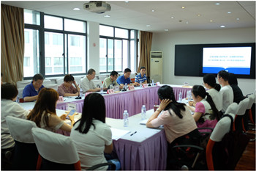

为提高学校教育科研水平，提升教师教育科研能力，加强教科研项目管理，根据《上海市建筑工程学校教育科学研究项目管理办法》有关规定，6月22日，学校于综合行政楼501室举行2017-2018年度校级教科研项目（课题）报告会。报告会专家组成员、学校副校长周学军、各课题负责人参加会议，会议由教学研究（督导）室负责人王萧主持。

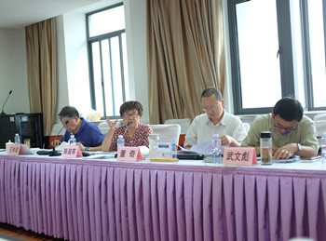

本次报告会邀请了上海市教育科学研究院职业教育与成人教育研究所课程与信息技术研究室主任、副研究员董奇，上海市群益职业技术学校副校长武文彪，复旦大学护理学院内科护理副教授陈淑英，上海市德育中心组高级教师王有道四位专家。对2017年校级课题进行中期评审，并听取了2018年校级课题开题报告。会上，王萧老师对学校2017-2018校级课题中期汇报及开题汇报工作的目的、形式、内容及要求做出介绍与说明。

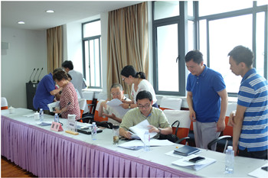

2017年校级课题负责人分别从课题项目的研究目标、主要进展、存在问题、下阶段计划及可预期成果等方面对六项课题项目分别进行汇报。与会专家听取汇报，现场讨论交流，对课题项目的研究内容及具体的实施方案、研究计划等给予了充分肯定。同时，专家组对汇报中项目研究过程出现的具体问题、可能面临的困难等提出了建设性的意见和建议。

开题报告采取报告和答辩相结合的方式进行。由项目负责人陈述，专家评议后确定是否批准。2018年校级课题负责人分别从课题选题依据、申报背景、选题的理论意义及实践意义、研究现状、研究方案及内容、研究中所要突破的难题、拟采取的研究方法，特色与创新之处及项目经费预算等方面进行了详细的展示汇报。与会专家对开题报告的规范填写等提出意见。开题论证是在课题被批准后，开始实际研究工作之前的一个重要步骤。正式开始课题的实际研究需要课题组在专家评审组通过之后，根据专家评审组的意见，将开题论证报告进一步完善后进行。

副校长周学军代表学校对报告会专家历时三个半小时的评审工作表示由衷感谢。周副校长指出，校级课题项目的研究应当从学校内涵建设发展实际出发，在做好充分调研的基础上，加强学习中等职业教育相关政策，积极提升校级课题与学校工作开展过程中的实践问题的契合度，切忌课题过大过空。本次会议也帮助课题负责人进一步明确了研究方向。大家表示要把专家的意见和建议吸纳到课题研究的思路和框架构建中，争取保质保量地完成课题研究，争取取得优异成果，为增加强学校内涵建设、提升学校科研实力做出努力。